HƯỚNG DẪN CÀI ĐẶT VÀ CHẠY PHẦN MỀM QUẢN LÝ SIÊU THỊ MINI

(Yêu cầu máy tính được cài SQL server 2008 trở lên)

Bước 1: Copy toàn bộ dữ liệu từ CD sang Máy tính.
Bước 2: Mở Chương trình SQL server và coppy Server name
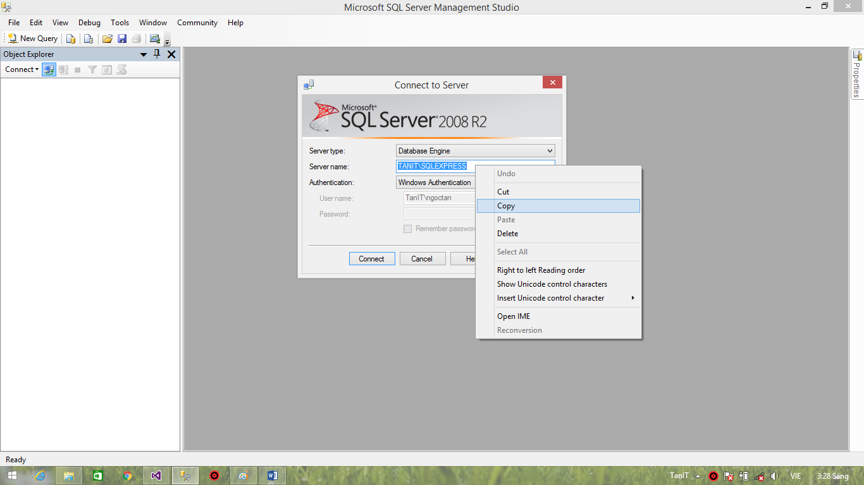
Bước 3: Tạo cơ sở dữ liệu có tên Qlsieuthi trong SQLserver
Bước 4: Trong thư mục, vào CSDL -> Chạy file Qlsieuthi.sql
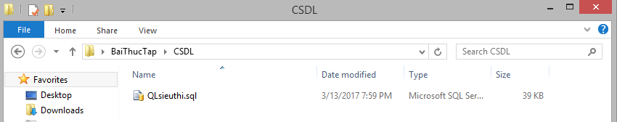
Bước 5: Bôi đen toàn bộ chương trình SQL ( hoặc dùng phím tắt Ctrl + A ) sau đó ấn phím F5 hoặc click trên thanh công cụ để tạo các bảng và cơ sở dữ liệu.
Bước 6: Mở folder PhanMemQua LySieuThi, sau đó mở file QuanLySieuThi.config
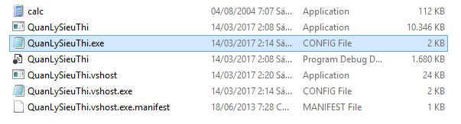
Bước 7: Chèn (Paste) Server name đã coppy ở Bước 2 vào sau ‘Data Source=’
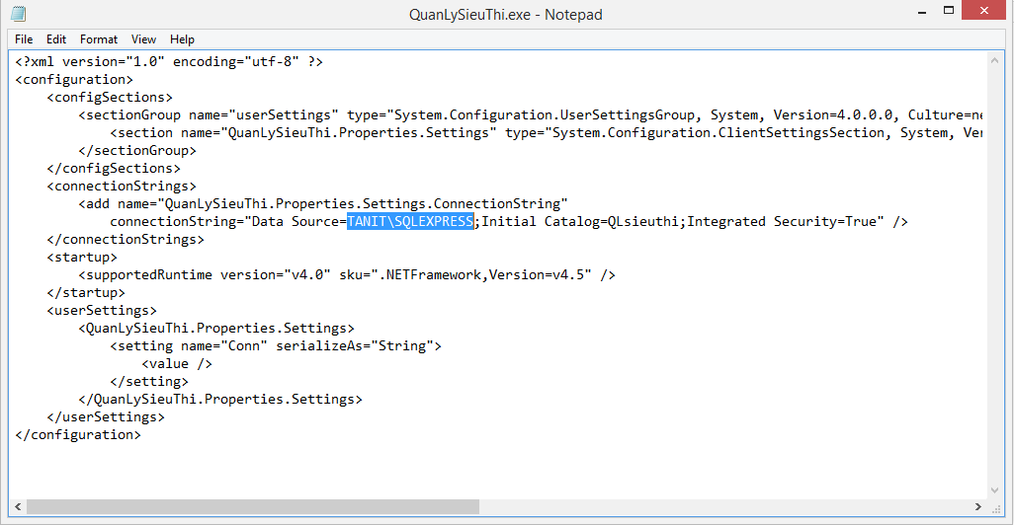
Sau đó lưu lại và thoát ra.

Bước 8: Tại thư mục PhanMemQua LySieuThi chạy file QuanLySieuThi.exe
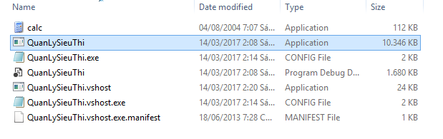

Sau khi chạy sẽ hiện lên giao diện chính của chương trình
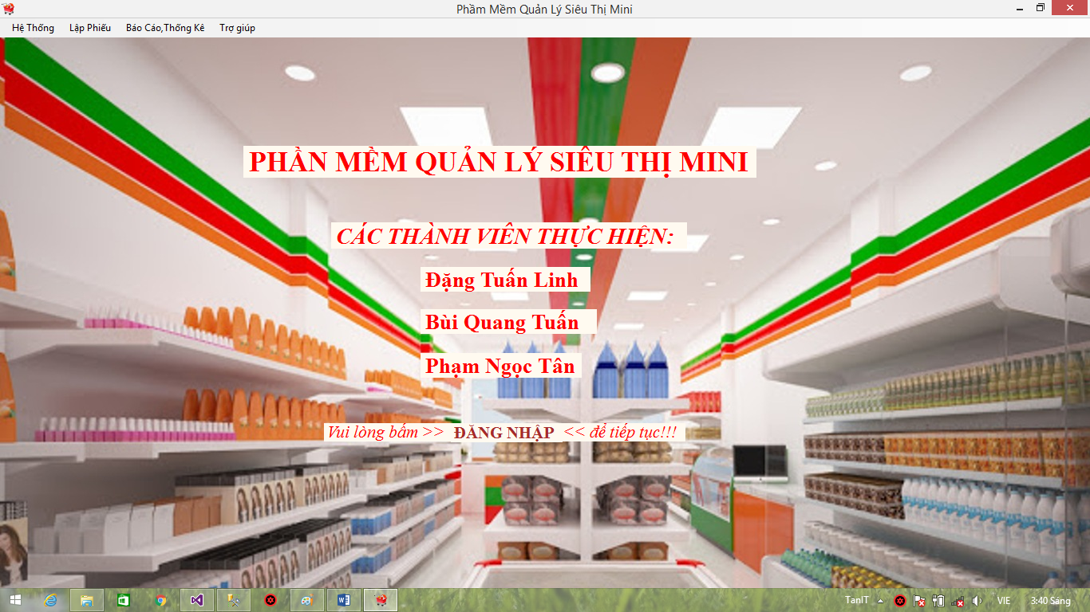

Click ĐĂNG NHẬP để đăng nhập vào chương trình.
Một số tài khoản đăng nhập các chức năng:
- Tài khoản Admin
Username: ad1
Password: 123456
- Tài khoản Nhân viên bán hàng
Username: bh1
Password: 123456
- Tài khoản Nhân viên kho
Username: kho1
Password: 123456

